**Gab**:

a) O comprimento de onda vale

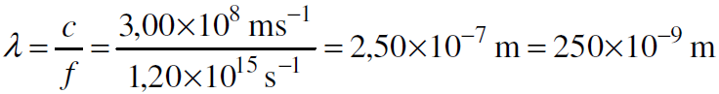



Já a energia de cada fóton vale:

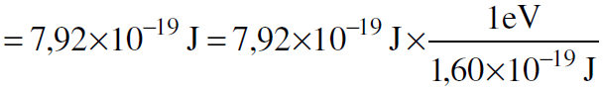



b) O tempo máximo de exposição é , e o nível de irradiação é (ver tabela): Ief = 4,9510–4 Wcm–2.

Obteremos a energia total absorvida da relação , ou seja, E = IefA. Daí:

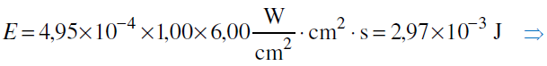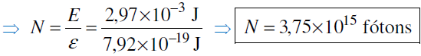

c) Usamos a mesma expressão anterior para a energia total absorvida pela pele, alterando somente o valor da área exposta (e lembrando que 1,00m = 1,00102 cm):

E = 4,9510–42,00(102)26,00 Wcm–2⋅cm2⋅s

E = 59,4 J